鄂尔多斯市空港商务服务有限公司

项目名称：小食品等物品采购项目（四次）
编号：CG/SWGS-21-001-N

目录

一、竞争性磋商公告 3
二、供应商须知 5
三、采购人需求 7
四、响应文件格式与要求 10

一、竞争性磋商公告
鄂尔多斯市空港商务服务有限公司拟采用竞争性磋商采购小食品等物品供应商，现邀请符合条件的供应商前来参与此次采购活动。

（一）项目概况
1.项目名称：小食品等物品采购项目
2.项目编号：CG/SWGS-21-001-N
3.采购人：鄂尔多斯市空港商务服务有限公司
4.控制价：无固定价格，以实际发生为准。
5.项目：本项目为一包，不可分包。
6.资金来源：企业自筹
7.采购内容：
招标方按照招标要求提供小食品等物品，并在质保期内提供售后服务。

（二）获取采购文件的时间、地点、方式
符合上述条件的供应商可于2021年8月23日起登录鄂尔多斯机场管理集团有限公司网站页面（网址：http://ordosairport.com/），点击“公告”栏中的“招标信息”栏，查询采购信息，点击信息公告页面左下角“附件”即可浏览、下载采购文件
（三）、响应文件接收截止（开标）时间及地点
点击信息公告页面正下方蓝色栏“我要报名”，填写准确的企业信息、联系人及联系方式，报名截止时间：2021年8月26日下午17:00
递交响应文件截止（评标）时间：2021年8月27日上午10:30
响应文件接收及评标地点：鄂尔多斯飞机场综合办公楼2楼208招标室

（三）联系方式
联系人：何先生
联系电话：0477-3855615

二、供应商须知

（一）供应商资格要求
1.具有独立承担民事责任的能力;
2.有依法缴纳税收和社会保障资金的良好记录;
3.法律、行政法规规定的其他条件;
4.供应商应符合《中华人民共和国政府采购法》第二十二条规定的条件；
5.同时具有百货销售等相关营业范围。

（二）响应文件应包括
1.提供营业执照复印件并加盖公章；
2.产品最终报价表（含税）；
3.报价货物详细技术参数；
4.公司加盖公章的对公账号或加盖公章的开户许可证；
5.售后服务承诺：
6.其他产品质量保证等佐证材料；
7.招标文件响应程度。

（三）评标与中标
（1）成立磋商小组
鄂尔多斯市空港商务服务有限公司组织成立竞争性磋商小组，小组将按照以下基本程序组织磋商：
1、供应商签到；
2、供应商资格及响应文件初审；
3、与供应商针对报价及相关服务等内容依次进行项目谈判；
4、根据招标方需求及投标方标书内容评分；
5、根据评委评分情况确定中标候选人。
（2）谈判与评标
1.评标现场公布投标人名称，监督人员检查投标文件的密封情况。投标文件密封情况经检查确认无误后，监督人员当众拆封。
2.采购小组对投标人递交的投标文件的有效性、完整性和对磋商文件的响应程度进行审查。经审查，递交响应文件供应商法定代表或其委托授权人身份与响应文件不符的；或未按照磋商文件规定装订、密封、签署、盖章的均视为无效
（3）评标
磋商小组对响应文件响应情况、服务质量、报价比例、售后服务等方面进行全面比较与评价，了解和掌握各实质性响应供应商的响应程度，进行项目磋商准备。供应商通过抽签的方法确定参加磋商供应商的磋商顺序，所有磋商小组成员集体与每位供应商分别进行单独磋商，磋商轮次由小组成员视情况而定。
（4）评标原则（综合评分法）
1.价格权重50% 最低投标报价为基准价，投标报价得分=（基础价÷投标报价）×50%×100。
2.商务及技术权重50%

商务及技术评分标准
项目名称：小食品等物品采购项目
项目编号：CG/SWGS-21-001-N
评审因素 | 评审标准
投标人响应文件质量  （5分） | 根据投标人响应文件制定质量情况，投标日期、文字排版、印刷、提供数量等情况，以及要求报价一览表、投标承诺等文件符合情况  优：4-5 良：2-3 差：1分以下
投标人业绩情况（10分） | 提供近3年之签订的相关业绩合同，合同真实、有效。  1.合同金额大于100万元，每有一项得10分；  2.合同金额30-100万元，每有一项得3分；  3.合同金额为20-30万（含）每有一项得1分。  以上三项总分上限为10分。
资质要求  （5分） | 根据本项目，可以提供相关资质证照，包含食品卫生流通许可证及经销证等。  1.符合本项目招标所有资质，且能提供相关检测报告等，4-5分；  2.符合本项目招标所有资质，提供部分检测报告等，2-3分；  3.提供部分招标资质，1分以下。
服务及所提供产品质量  （15分） | 根据本项目，对提供小食品、百货等质量保障上有详细的服务方案，考虑全面，确保提供的产品符合要求。  1.有详细的服务保障方案，满足需求，方案可实施，方案优越，得12-15分；  2.有服务保障方案，满足需求，能够实施，方案良好，得8-11分  3.有服务保障方案，能基本满足需求，能够实施，方案一般，7分以下；  4.不能满足本项目保障或无实施方案，不得分。
配送能力  （10分） | 根据本项目，提供详细全面的配送方案。包括运输计划、质量管理、配送人员健康信息、配送车辆、送货时间、安全管理等。  1.有相关配送方案，且详细、全面，方案优越，得8-10分；  2.有配送方案能满足本项目需求，方案良好，得5-7分；  3.有配送方案基本满足需求，方案一般，得1-4分；  4.不能满足本项目配送或无实施方案，不得分。
应急措施  （5分） | 根据本项目特点，制定非常完善且全面，在特殊恶劣天、无货、产品质量较差等情况下提出供应方案。  1.具有应急措施，且具有可行性优，4-5分；  2.具有应急措施，且具有可行性一般，2-3分；  3.具有应急措施，且具有可行性差，1分；  4.无应急措施不得分。
（5）确定成交供应商
在磋商结束后，按照磋商小组成员推荐的成交候选人顺序确定排序第一名为供应商。如中标供应商拒绝与采购人签订合同，或签订合同后无法履约的，磋商小组可以取消该供应商的中标资格，由排在第二名的成交候选供应商递补。
项目中标结果将于2-4个工作日后在鄂尔多斯机场管理集团有限公司官网上进行公布，供应商可自行查询，不再另行通知。
（五）纪律和监督
（1）对招标人的纪律要求
招标人不得泄露招标投标活动中应当保密的情况和资料，不得与投标人串通损害国家利益、社会公共利益或者他人合法权益。
（2）对投标人的纪律要求
1.投标人不得相互串通投标或者与招标人串通投标，不得向招标人或者评标委员会成员行贿谋取中标，不得以他人名义投标或者以其他方式弄虚作假骗取中标；
2.投标人不得以任何方式干扰、影响评标工作，否则取消该投标人投标资格，并加入招标方“投标人黑名单”。
（3）对评标委员会成员的纪律要求
各评委不得收受他人的财物或者其他好处，不得向他人透露对投标文件的评审和比较、中标候选人的推荐情况以及评标有关的其他情况。在评标活动中，各评委应当客观、公正地履行职责，遵守职业道德，不得擅离职守，影响评标程序正常进行，不得使用评标原则中没有规定的评审因素和标准进行评标。
（4）对与评标活动有关的工作人员的纪律要求
与评标活动有关的工作人员不得收受他人的财物或者其他好处，不得向他人透露对投标文件的评审和比较、中标候选人的推荐情况以及评标有关的其他情况。在评标活动中，与评标活动有关的工作人员不得擅离职守，影响评标程序正常进行。
（六）投诉
（1） 投标人或者其他利害关系人认为招标投标活动不符合法律、行政法规规定的，可以自知道或者应当知道之日起10日内向有关行政监督部门投诉。投诉应当有明确的请求和必要的证明材料。
（2）投标人或者其他利害关系人对招标文件、开标和评标结果提出投诉的，应当在投标截止时间10日前、中标候选人公示期间以书面形式提出，招标人将在收到异议之日起3日内作出答复；作出答复前，将暂停招标投标活动。
（3）投标人对开标有异议的，应当在开标现场提出，招标人当场作出答复，并制作记录。

三、采购人需求

（一）项目说明
1.项目基本情况：本项目为一包，不可分包。
2.发票要求：增值税专用发票。
3.付款方式：按月结算，确定结算金额后，中标方提供营业执照、账户信息及增值税专用发票后，进行支付。
4.合作期限：2年

（二）供货清单（仅作为报价参考，以实际发生为准）
1.小食品
名称 | 品牌 | 规格 | 单位 | 全年用量参数 | 图片 | 合计
雪碧 | 可口可乐 | 12*300ml | 箱 | 400箱
芬达 | 可口可乐 | 12*300ml | 箱 | 400箱
可乐 | 可口可乐 | 12*300ml | 箱 | 400箱
斯涛蚕豆 | 斯涛 |  | 斤 | 1200斤
无糖饼干 | 麦分享 |  | 斤 | 1200斤
方便面 | 康师傅 | 小桶12个 | 箱 | 1500箱
铜锣烧 | 盼盼 | 240g | 包 | 1200包
法式小面包 | 盼盼 | 320g | 包 | 1200包
雀巢咖啡1+2原味 | 雀巢 |  | 盒 | 120盒
雅客维生素糖  （薄荷味） | 雅客 |  | 斤 | 60斤
小布丁 |  |  | 个 | 500根（夏季）
奶球（咖啡伴侣） |  |  | 袋 | 180袋
咖啡桶装 | 雀巢 |  | 桶 | 60桶
方糖 |  |  | 盒 | 120盒
冰糖 |  |  | 袋 | 150袋
大麦茶 | 爱点 | 250g | 桶 | 60桶
双汇素肉干 |  |  | 斤 | 300斤
每日坚果 | 沃隆 |  | 包 | 800包
蒙古额吉奶茶 | 天美华乳 | 360g | 包 | 400包
老婆饼 | 乐锦记 |  | 斤 | 300斤
卷心酥 | 徐福记 |  | 斤 | 1000斤
杏仁露 | 高原 | 235ml*20 | 箱 | 12箱
瑞士卷 | 盼盼 |  | 包 | 150包
中膳堂米脆酥 |  |  | 包 | 120包 | 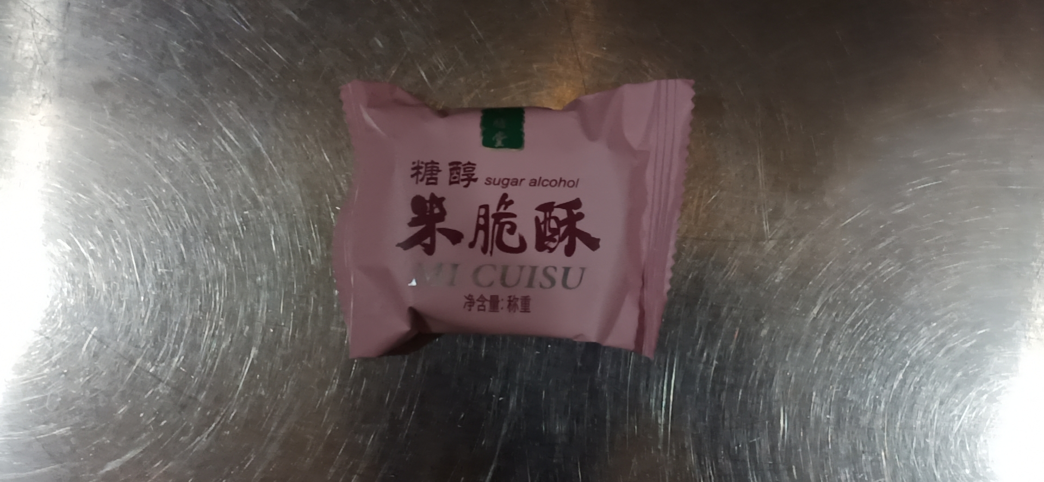
雅克维生素糖（薄荷味） |  |  | 斤 | 60斤
阿恋奶贝 |  | 158g | 袋 | 120袋
阿恋奶酥 |  | 158g | 袋 | 120袋
阿恋奶球 |  | 158g | 袋 | 120袋
康师傅冰红茶 |  | 500ml*(15+1) | 箱 | 30箱
康师傅冰茉莉清茶 |  | 500ml*(15+1) | 箱 | 30箱
康师傅冰茉莉蜜茶 |  | 500ml*(15+1) | 箱 | 30箱
康师傅绿茶 |  | 500ml*(15+1) | 箱 | 30箱
康师傅蜂蜜柚子 |  | 500ml*(15+1) | 箱 | 30箱
酥油 |  |  | 瓶 | 30瓶 | 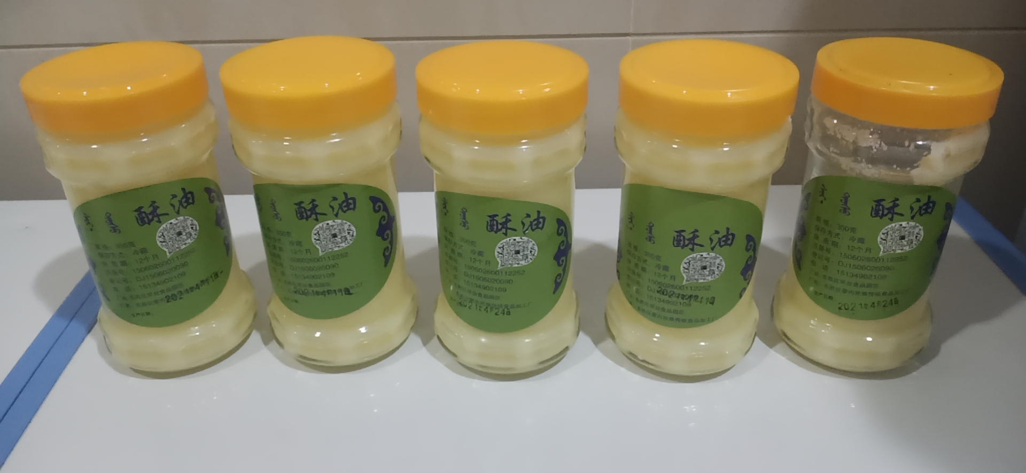
牛奶 | 蒙牛 | 1*16袋 | 箱 | 80箱
雀巢果汁粉400g |  | 400g | 袋 | 150袋

2.百货物料
名称 | 品牌 | 规格 | 单位 | 备注 | 单价 | 合计
抽 纸 | 相印 | 3包*16提，210mm*210mm、200抽 | 箱 | 15箱
抽纸 | 立邦 | 100mm*100mm | 箱 | 6箱
99.9%消毒湿巾 | 相印 | 96包单片装 | 箱 | 15箱
棉签 |  |  | 盒 | 60盒
粘钩 | 贴贴乐 |  | 个 | 300个 | 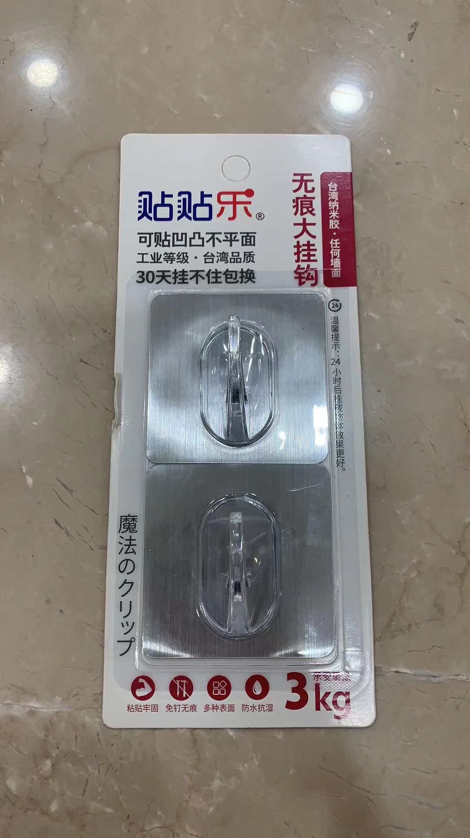
粘毛器 | 亿丽佳 | 内径38mm，幅160mm | 个 | 50卷
胶皮手套 |  |  | 双 | 60双
鹿皮 | 梦多多 | 48*40 | 块 | 60块 | 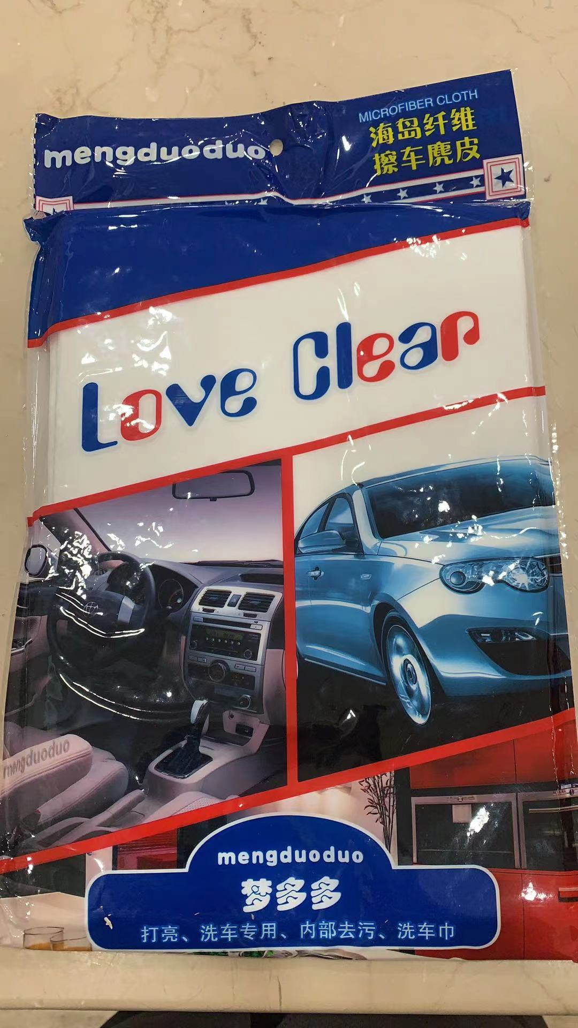
立白洗洁精 | 立白 | 10瓶*1.12kg | 箱 | 2箱
洗碗布 |  |  | 个 | 30个
防静电喷雾 | 诗澜韵 | 100ML | 瓶 | 60配
茶佳便携式漱口水 |  | 13ML | 个 | 150个
鱼鳞口布 |  | 48*48cm | 个 | 60块
除胶剂 | 保赐利 | 450ml | 瓶 | 60瓶
消毒喷壶 |  | 2L | 个 | 20个
屈臣氏护手霜 |  | 骨胶原弹润滋养护300g | 瓶 | 50瓶
碧丽珠 |  |  | 瓶 | 60瓶 | 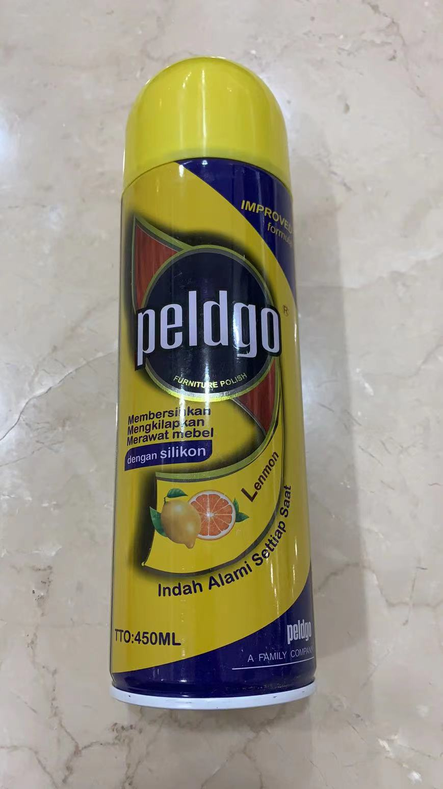
一次性餐盒 |  |  | 个 | 200个
香水 | 世美雅 | 50ml | 瓶 | 60瓶
金纺 |  | 袋装，500ml | 袋 | 60袋
立白洗衣液 |  | 950克 | 袋 | 60袋
去污粉 | 无云天 | 袋装300g | 袋 | 60袋
大包消毒湿巾 |  |  | 包 | 60包
护手霜（小） | 莱贝丽思 | 50g | 个 | 60个
吉列剃须刀 须泡 |  | 50g、一个剃须刀 | 套 | 60个
牙膏牙刷旅行套装 | LG生活健康 | 30g | 套 | 60个
米家指甲套盒 |  |  | 套 | 20个 | 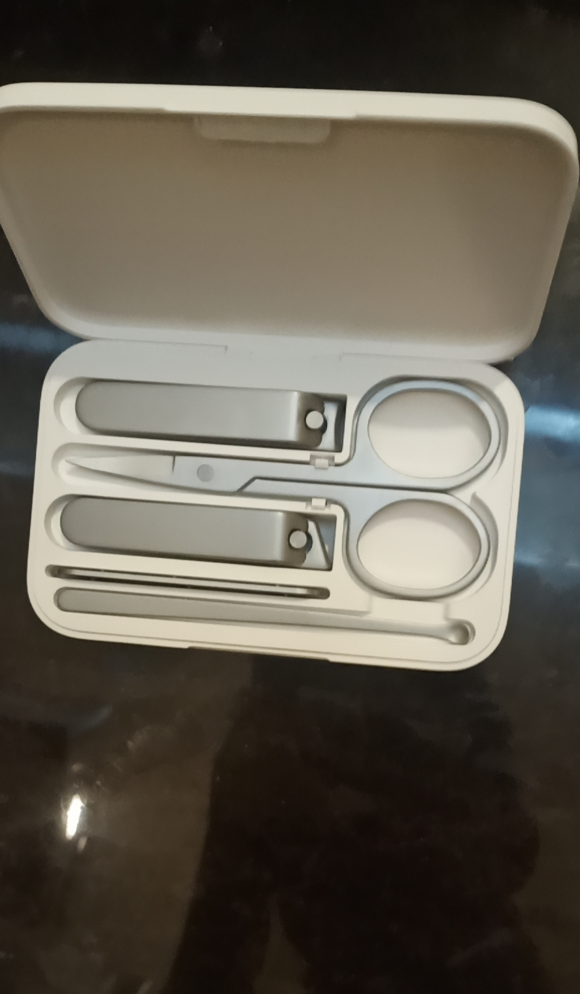
杰士派造型喷雾 |  |  | 瓶 | 60个 | 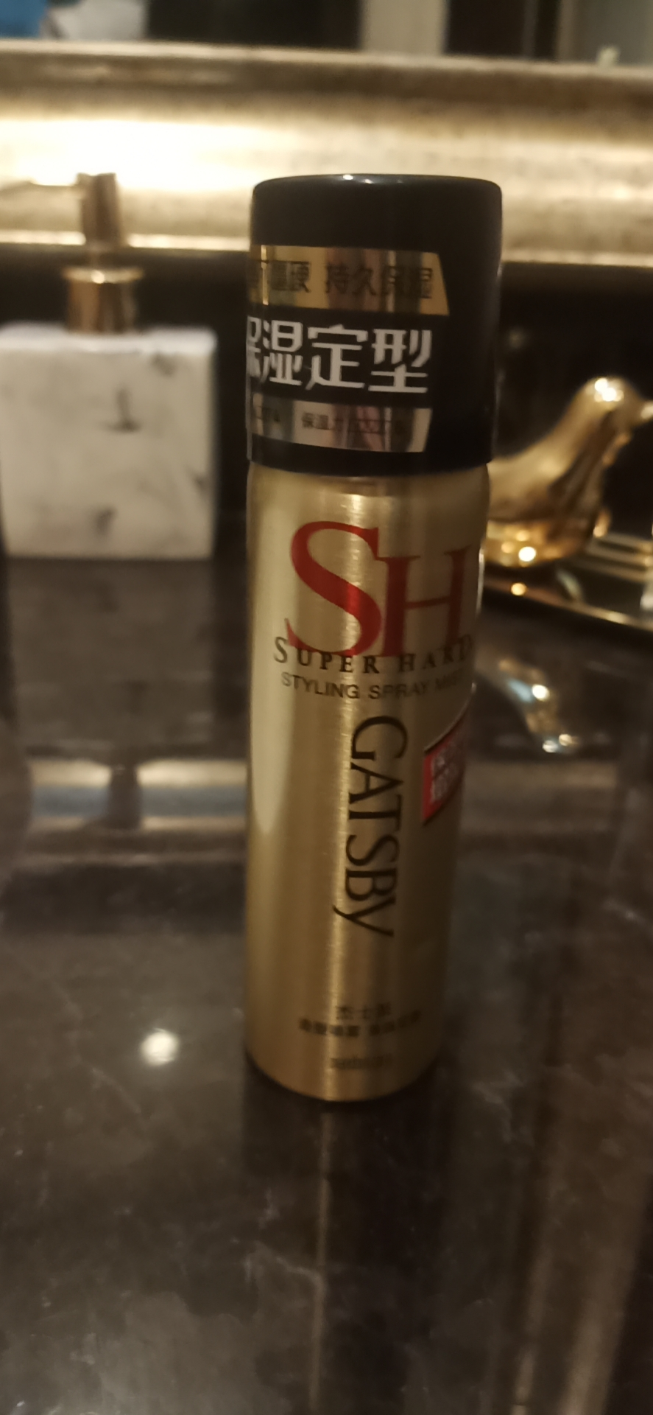
大桶洗手液 | 佳鸣 | 3.8L | 桶 | 10桶
鎏金香薰 |  |  | 瓶 | 20瓶 | 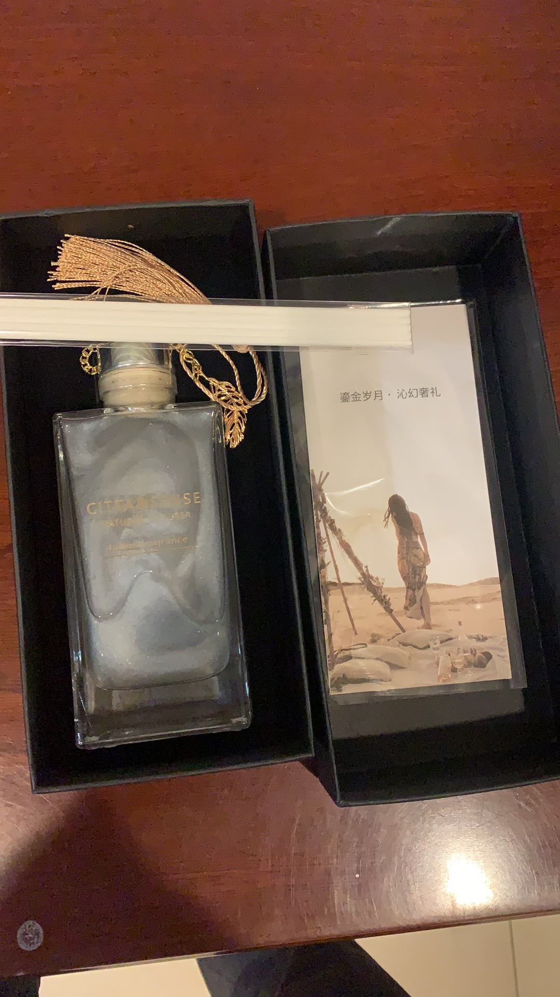
保鲜膜 |  |  | 卷 | 5卷
备注：
1.以上物品实际用量以实际发生为准，如对以上物品存有疑问，可联系张经理：15149726425。
2.以上物品可同品质或高于以上质量进行供货。
（三）商务要求
1.投标文件1正4副共5份。电子版投标文件1份（U盘）
2.供应商所报单价与总价以人民币为单位，报价应包括货物费、运输费、增值税税费等。
3.中标人必须对报价文件付全部责任，在中标公示结束后5到10个工作日内签订合同，中标公示结束后20个日内供货。
（四）送货要求
1.供货地点：由中标方按照要求提供货物至鄂尔多斯国际机场
2.送货周期：每月送1-2次货物。
3.清单要求：每天供货清单为一式三联，经招标方指定验收人员签字后，作为后续对账凭证。
4.投标方在运送前，必须向招标方验收人员提供人员及车辆（指定）信息，确保对接无误。
（五）验收要求
1.定性包装食物的验收标准
1.1.包装上的内容与检验报告内容相符；
1.2.有生产日期、保质期，厂名、厂址等信息清晰，且使用期限不得低于质保期的70%；
1.3.食物外观无破损、污损、变形、杂物、霉变等；
1.4.无异味，无膨胀。
2.其他相关验收要求
2.1包装：经确认的品牌和包装，内外包装应完整卫生，无受潮，无破漏，真空包装无漏气/膨胀情况，内包装物应无破损，货品形状完好无损。包装材料应符合相应的国家标准。
2.2标识：预包装商品需标示产品名称、配料表、净含量、生产商名称和地址、生产许可证编号（许可商品），执行标准，生产日期、储存条件、保质期，有质量等级也需标示。
2.3保质期：保质期在2个月以上，收货日期距保质期仍有2/3或以上，保质期2个月以下，收货日期距保质期仍有1/2或以上。进口商品：收货日期距保质期仍有1/2或以上。
2.4投标方应按供货商审核/批准时确认的工艺生产条件等进行生产运输，如有重大工艺变更，或可能对产品质量、产品性能产生影响的变更，在变更前应预先得到我司确认/批准，升级更换包装或者标签，也需提前告知。
（六）结算方式
1.量的核定：以每次供货清单为依据，如有供货抽查中产生缺斤少两、退货、换货等情况，按照实际可食用量进行核算，经双方对接人员签字后，作为结算量的确定。
2.结算方式如下：
2.1所列清单内物品，按照报价及本项目开标中给予承诺最终价格作为基准价。
2.2清单内未罗列物品，按照供应商商场内实际价格及本项目开标过程中给予承诺最终价格作为基准价。
最终结算价格按照以上式取价格低为最终结算价格。
（七）售后要求
1.所送货物，招标方进行随机或固定过称抽查，如有不符，招标人有权拒绝。如因投标人提供货物质量或数量问题，造成招标人损失的，赔偿全部损失外，扣除当日所提供货物款项50%，并有权解除供货关系。
2.如送货过程中物品产生错误，必须在2小时内进行更换，确保招标人工作保障。
3.投标人所供物品的卫生、质量及包装等必须符合《中华人民共和国食品卫生法》的要求，如因物品本身质量问题而引起甲方出现食物中毒等食品安全事故，由乙方承担一切法律责任及经济责任。

四、响应文件格式与要求

竞争性磋商/竞争性磋商响应文件
（正本/副本）
项目名称：
项目编号：

竞标人名称

年 月 日

目录
1、企业资质文件。
2、法定代表人授权委托书
3、投标报价表
4、服务承诺书
5、企业资格等级证书
6、人员技术职称证书及工作业绩
7、企业资信证明
8、业绩证明材料

1、企业资质文件

企业营业执照（副本）复印件，加盖公章
组织机构代码证复印件（三证合一则提供营业执照即可）
税务登记证（副本）复印件（三证合一则提供营业执照即可）

2、法定代表人授权委托书

兹委派我单位 （姓名）参加贵单位组织的 采购活动（项目编号： ），委派人全权代表我单位处理本次竞标中的有关事务，并签署全部有关文件、协议及合同。我单位对委托代理人签署内容负全部责任。
本授权书于签字盖章后生效，在贵公司收到撤消授权的书面通知以前，本授权书一直有效。被授权人签署的所有文件不因授权的撤消而失效。
委托代理人无转委权。
特此委托。

法定代表人身份证扫描件
（本证件需直接扫描，不允许粘贴）

委托代理人身份证扫描件
（本证件需直接扫描，不允许粘贴）

竞标人：（公章）
法定代表人：（签字）
年 月 日

3、服务承诺（格式自定）
4、投标报价表

序号 | 名称 | 规格 | 单价（元） | 总价（元） | 备注
1 | 组装电脑
2 | 笔记本电脑
 | 合计
 | 税率（增值税专用发票）
 | 总计

投标人法定代表人（或法定代表授权人）签字：
投标人（签章）：
年 月 日

备注：以上报价表及报价内容仅用于参考，具体报价表请自行制定。
4、服务承诺（格式自定）
5、企业资格等级证书
6、人员技术职称证书及工作业绩
7、企业资信证明
8、业绩证明材

